Муниципальное автономное учреждение

Пуровская районная спортивная школа олимпийского резерва «Авангард»



Методическая разработка

« Легкоатлетические упражнения для увеличения скорости в беге на короткие дистанции»

Выполнила: тренер по легкой атлетике

Жидова Юлия Владимировна

г.Тарко-Сале

2022 г.

Представленная методическая разработка отражает комплекс специальных, имитационных упражнений, направленных на улучшение техники спринтерского бега и увеличения скоростно-силовых качеств в беге на короткие дистанции и позволяет решать задачи оздоровительные, воспитательные, образовательные.

Легкоатлетические упражнения с целью физической подготовки, а также для проведения состязаний применялись еще в глубокой древности. Спринтерский бег – одна из наиболее сложных дисциплин в беге, которая требует идеальной подготовки во всем – в технике, в силе, в выносливости. За короткий промежуток времени спортсмен должен выложиться полностью, продемонстрировать свои лучшие скоростные качества и отличную координацию движений. Только мастера высочайшего класса способны становиться олимпийскими чемпионами, пробегая дистанцию… не в полную силу. За одни только соревнования спортсмен может выйти на старт одиннадцать раз, потому что в беге на 100 и 200 м, эстафете 4\*100 метров, есть предварительные, четвертьфинальные и полуфинальные, финальные забеги!!! Поэтому спринтерских дел мастер должен обладать недюжинным мастерством и тактической зрелостью, каждый раз пробегая дистанцию так, чтобы не «выложиться» полностью, но при этом попасть в следующий круг.

Быстрота особенно хорошо поддается тренировке в детстве, когда ребенок беззаботно бегает, прыгает, играет со сверстниками целыми днями напролет в детские дворовые игры.

**Техника бега на короткие дистанции**

Бег спринтера условно можно разделить на старт, стартовое ускорение (или стартовый разгон), бег по дистанции и финиши­рование.

**Старт.** При беге на короткие дистанции применяется низкий старт с использованием стартовых колодок (рис. 2). Располо­жение колодок определяется опытным путем и зависит от инди­видуальных особенностей спортсмена, его роста, длины конечностей, уровня развития скоростно-силовых качеств. Угол наклона опорных площадок стартовых колодок для передней колодки равен 40 — 50°, а для задней — 60—75°. Расстояние между колодками по ширине обычно не превышает 18 — 20 см. одной полутора ступней от стартовой линии, а задняя — на расстоянии голени от передней. При растянутом старте обе колодки отставляются дальше назад от стартовой линии, причем первая бывает удалена от нее на расстояние до двух ступней и более. При сближенном старте задняя колодка приближена к передней и расстояние между ними не превышает длины стопы.

Расположение колодок по отношению к стартовой линии и друг к другу может варьироваться. Наиболее распространены обычный, сближенный и растянутый варианты старта. При обычном старте передняя колодка устанавливается на расстоянии примерно одной полутора ступней от стартовой линии, а задняя — на расстоянии голени от передней. При растянутом старте обе колодки отставляются дальше назад от стартовой линии, причем первая бывает удалена от нее на расстояние до двух ступней и более. При сближенном старте задняя колодка приближена к передней и расстояние между ними не превышает длины стопы.

При выборе того или иного варианта расстановок стартовых колодок необходимо иметь в виду следующее. Если колодки бу­дут расположены слишком далеко от линии старта, то по команде «Внимание!» бегуну придется значительно выпрямлять ноги в ко­ленных суставах, а это не позволит ему полностью использовать силу мышц ног при отталкивании. Если же колодки находятся чрезмерно близко к линии старта, то тело бегуна и его ноги будут излишне согнуты и на стартовые движения ему придется затратить слишком много времени. Чрезмерно близкое расположение колодок одна от другой повлечет за собой нарушение ритма беговых дви­жений и своеобразное выпрыгивание со старта, а не плавное выбе­гание.

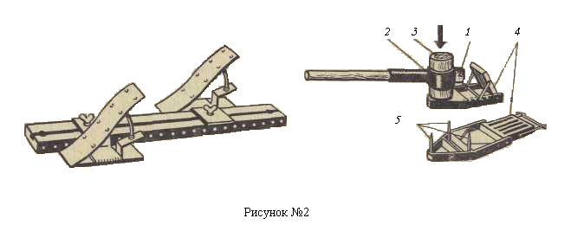

Рисунок 2.

По команде «На старт!» бегун становится впереди колодок. Присев и поставив руки на грунт перед стартовой линией, он упирается! сильнейшей ногой в опорную площадку передней ко­лодки, а затем другой ногой — в опорную площадку задней ко­лодки. Опускаясь на колено стоящей сзади ноги, спортсмен ставит кисти рук за стартовую линию, вплотную к ней. Большие пальцы при этом направлены внутрь, остальные — наружу. Локти выпрямле­ны, плечи несколько поданы вперед. Спина слегка округлена и не напряжена. Голова держится естественно, являясь как бы продолже­нием туловища. Взгляд направлен вперед - вниз в воображаемую точку (в 40—50 см впереди стартовой линии).

По команде «Внимание!» бегун плавно подает туловище впе­ред-вверх, отделяя колено сзади стоящей ноги от земли, и под­нимает таз несколько выше плеч. Ноги при этом слегка выпрям­ляются, и угол сгибания в коленном суставе ноги, упирающейся в переднюю колодку, достигает, примерно 80—100°, а в заднюю — 110—120°. Руки остаются прямыми, и теперь на них перенесена значительная часть веса тела. В этом положении важно не передать излишнюю тяжесть тела на руки, так как это может привести к увеличе­нию времени, необходимого для отрыва рук с опоры. Стопы ног плотно прижаты к опорным площадкам колодок.

Высота подъема таза по команде «Внимание!» во многом за­висит от уровня развития скоростно-силовых качеств спринтера: чем выше этот уровень, тем острее угол выталкивания. Однако даже у бегунов мирового класса таз в этот момент расположен несколько выше плеч. При этом спортсмену очень важно сохра­нить естественное и ненапряжен­ное положение тела, что достигается, прежде всего, правильным рас­пределением тяжести между рука­ми и стоящей впереди ногой. Голо­ва находится в прежнем положе­нии. По команде «Внимание!» нельзя поднимать голову и переносить направление взгляда в сторону финиша, так как это приводит к напряжению мышц шеи и плеч, а также к преждевременному вы­прямлению туловища после старта.

Услышав выстрел, бегун, отрывая руки от земли, одновремен­но отталкивается и от колодок. Энергичный и быстрый взмах руками, согнутыми в локтевых суставах, способствует мощному отталкиванию, которое осуществляется за счет мгновенного вы­прямления в тазобедренных, коленных и голеностопных суставах. Нога, стоящая сзади, отрывается от колодки первой и энергично выносится бедром вперед и несколько внутрь. Стопа держится невысоко от земли, что позволяет сократить ее путь от колодки до места постановки на грунт за стартовой линией (рис. 3).

Относительно острый угол отталкивания требует более наклон­ного положения бегуна при выходе со старта, что в целом создает благоприятные условия для быстрейшего наращивания скорости. Надо иметь в виду, что если энергичное движение рук способствует мощному отталкиванию, то чрезмерное выбрасывание руки вверх может привести к преждевременному выпрямлению туловища, а из­лишнее отбрасывание руки назад — к отклонению плеч от линии движения бегуна.

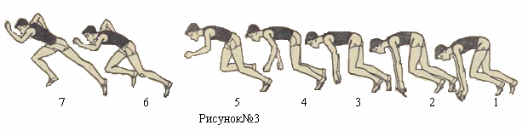

**Стартовый разгон.** Стартовым разгоном (разбегом) называет­ся преодоление спринтером начальной части дистанции, в конце которой он достигает скорости, близкой к предельной, и, принимая нормальное беговое положение, переходит к бегу по дистанции. Как показали специальные исследования, спортсмен достигает мак­симальной скорости бега через 5—6 секунд после старта.

Известно, что скорость бега зависит от частоты (темпа) и длины шагов. После достижения в стартовом разгоне максималь­ной частоты шагов дальнейшее наращивание скорости бега происхо­дит за счет увеличения длины шагов. Длина первого шага, считая от передней колодки, равна примерно 100—130 см. Для того чтобы быстрее перейти к бегу и сохранить нужный наклон, спортсмен должен мгновенно и активно опускать ногу на дорожку позади проекции ОЦТ тела. Последующее увеличение длины шагов должно быть постепенным и ритмичным. Первые шаги со старта увеличи­ваются на 10—15 см, затем прирост их длины уменьшается.

Техника бега в стартовом разгоне характеризуется значитель­ным наклоном туловища бегуна, что обеспечивает наиболее вы­годные условия для отталкивания. Повышение уровня быстроты и силы спринтера позволяет ему несколько увеличить наклон в стартовом ускорении. Однако величина этого наклона ограничена. Чрезмерный наклон может привести к потере равновесия, к так называемому падающему бегу. Руки в стартовом разгоне работают энергично по несколько укороченной амплитуде. Вместе с увели­чением длины шагов увеличивается и амплитуда движений рук.

При первых шагах со старта ноги бегуна ставятся по двум воображаемым линиям, сходящимся в одну через 12—15 м. Для то­го чтобы обеспечить лучшие условия для перехода к бегу по одной линии, колодки устанавливаются слегка обращенными внутрь, и в положении, занимаемом по команде «Внимание!», спортсмен соот­ветственно сводит колени. В последнее время для достижения боль­шей устойчивости бегуна во время первых шагов со старта неко­торые зарубежные тренеры предлагают более широкое располо­жение колодок.

**Бег по дистанции**. В конце стартового разбега бегун как бы прекращает применять те максимальные усилия, которые были необходимы для наращивания скорости. Раньше считалось, что в этот момент необходимо перейти к так называемому свободному ходу, сделав несколько шагов по инерции. Такой резкий переход от стартового разбега к бегу по дистанции не оправдан. Он должен совершаться постепенно. Спортсмену необходимо помнить, что успех в спринтерском беге определяется, прежде всего, умением свободно, без напряжения выполнять беговые движения, расслабляя те мышцы, которые в данный момент не участвуют в активной работе.

Важнейшей фазой спринтерского бега является отталкивание. Мощным движением толчковая нога выпрямляется в тазобедрен­ном, коленном и голеностопном суставах. Бедро маховой ноги энер­гично выносится вперед-вверх, способствуя эффективному отталки­ванию. В фазе полета происходит активное сведение бедер. Нога, закончившая отталкивание и двигавшаяся вначале назад-вверх, затем сгибается в колене и начинает движение вперед. В то же время маховая нога, разгибаясь, энергично опускается вниз и ставится на грунт недалеко от проек­ции ОЦТ. Постановка ноги долж­на быть упругой. Это достигается приземлением на переднюю часть стопы и сгибанием ноги в колен­ном суставе, что в значительной мере амортизирует силу удара о грунт и сокращает тормозную фазу передней опоры (рис. 4).

Во время бега туловище сохра­няет небольшой наклон вперед. В момент отталкивания поясница слегка прогнута. Руки, согнутые в локтях, двигаются в боковой плоскости соответственно ритму шагов. Кисти рук не напряже­ны и пальцы полусогнуты. Угол сгибания рук непостоянен: он увеличивается к моменту вертикали. От характера работы рук в значительной степени зависят как темп, так и характер бега. Общеизвестно положение, что энергичные движения рук спо­собствуют увеличению скорости движений ног во время бега, но при этом нужно сохранять свободу движений и легкость бега.

8 7 6 5 4 3 2 1

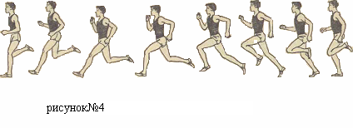

**Финиширование.** Наиболее эффективным способом финиширо­вания является резкий наклон (бросок) грудью вперед на последнем шаге или наклон вперед с поворотом к финишной ленточке боком (рывок плечом). Эти способы финиширования, конечно, не могут ускорить общего движения тела бегуна вперед, однако позволяют ему приблизить момент соприкосновения туловища с финишной лентой или пересечь линию финиша.

Приближаясь к финишу, спортсмен должен постараться сохра­нить достигнутую на дистанции длину и частоту шагов, акцентируя в то же время внимание на энергичных движениях рук. Линию фи­ниша нужно пробегать так, как будто до нее остается, по крайней мере, еще 5—10 м. При этом нельзя отбрасывать голову назад, высоко поднимать руки, останавливаться сразу после финиширо­вания.

Особенности бега на 200 и 400 м. Одной из главных особен­ностей бега на 200 и 400 м является необходимость преодоления части дистанции по повороту. Для этого стартовые колодки уста­навливаются у внешнего края дорожки, что позволяет спортсмену пробежать по прямой 8—10 м, а затем плавно войти в поворот. При беге по повороту нужно слегка наклониться влево-вперед, одновременно увеличивая частоту движений. Левая стопа ставится на грунт развернутой наружу, а правая — внутрь. Правая рука при движении назад отводится несколько в сторону, при движении вперед направлена больше внутрь.

В беге на 200 м главной задачей спринтера является под­держание высокой скорости на протяжении всей дистанции. Это достигается за счет умения спортсмена бежать свободно, с наимень­шей затратой усилий. При выходе из поворота он должен сбросить напряжение и перейти к бегу по прямой. В настоящее время сильнейшие спринтеры мира преодолевают 200 м, не только не сни­жая скорости бега, но и наращивая ее. При этом первые 100 м по повороту они обычно пробегают на 0,2—0,3 с хуже личного рекорда в беге по прямой.

Техника бега на 400 м характеризуется меньшей интенсив­ностью движений, большей их свободой и ритмичностью. Для бегуна на 400 м характерны низкое положение рук, постановка стопы на грунт более мягким движением. Обычно наиболее быстро пробегают вторые 100 м (что объясняется потерей времени на старте). На третьем и четвертом стометровых отрезках скорость hello_html_53fc0e0c.gifнесколько снижается. Спортсмены, достигшие высокого уровня ско­ростной выносливости, пробегают первые 200 м примерно на 2 секунды лучше, нежели вторые.

Немаловажную роль в беге на короткие дистанции играет ды­хание. Перед стартом независимо от длины дистанции спринтер делает несколько глубоких вдохов. По команде «Внимание!» вдох задерживается до выстрела, что способствует лучшей фиксации принятого положения и более энергичным последующим действиям. Начало бега сопровождается непроизвольным полу выдохом и вдо­хом. Во время бега по дистанции, особенно на дистанции, свыше 200 м, учитывая высокую потребность организма в кислороде, спортсмен дышит часто и неглубоко.

1.Бег с парашютом

А. забеги только с парашютом

Б. чередование с парашютом и без него

В. несколько дистанций с куполом, столько же без

Г. отстегивание на середине дистанции

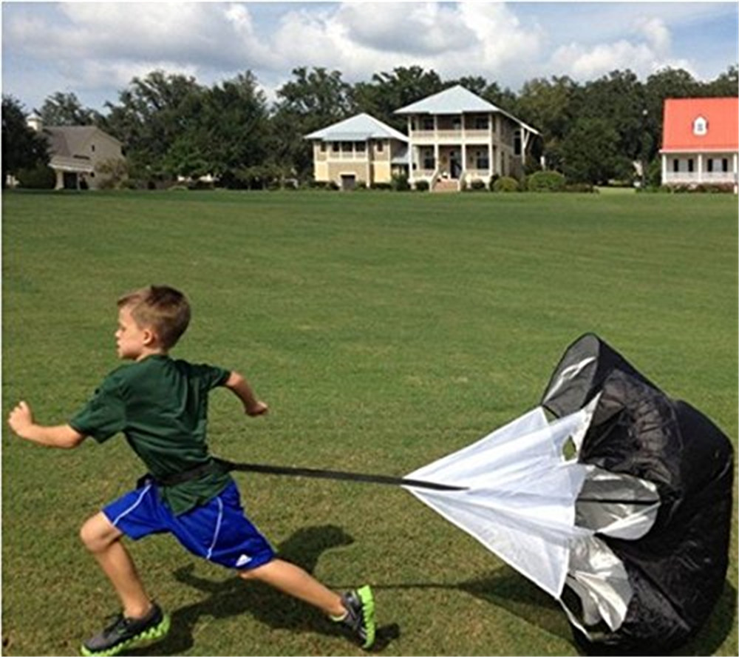

2.Бег с грузом

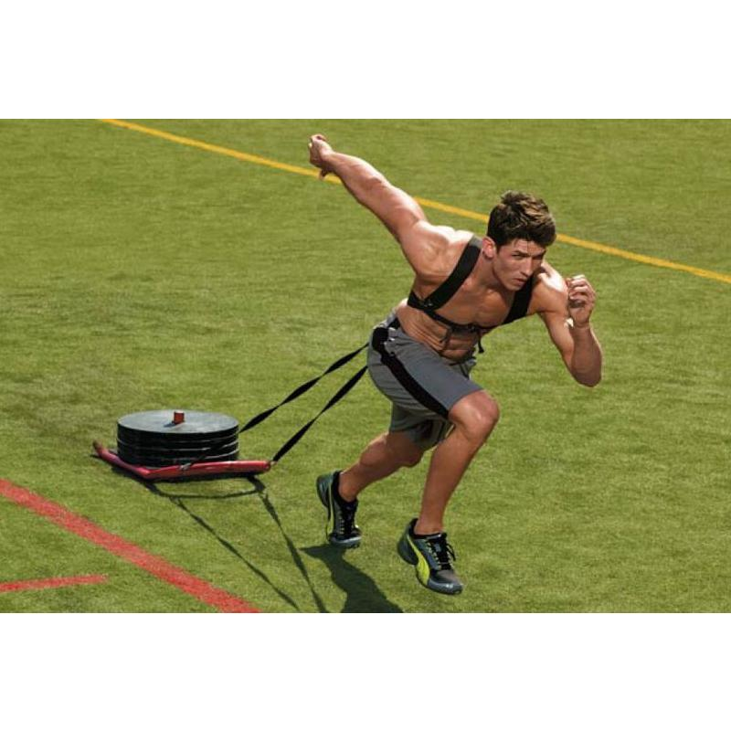

3.Бег с резиной (с партнером)

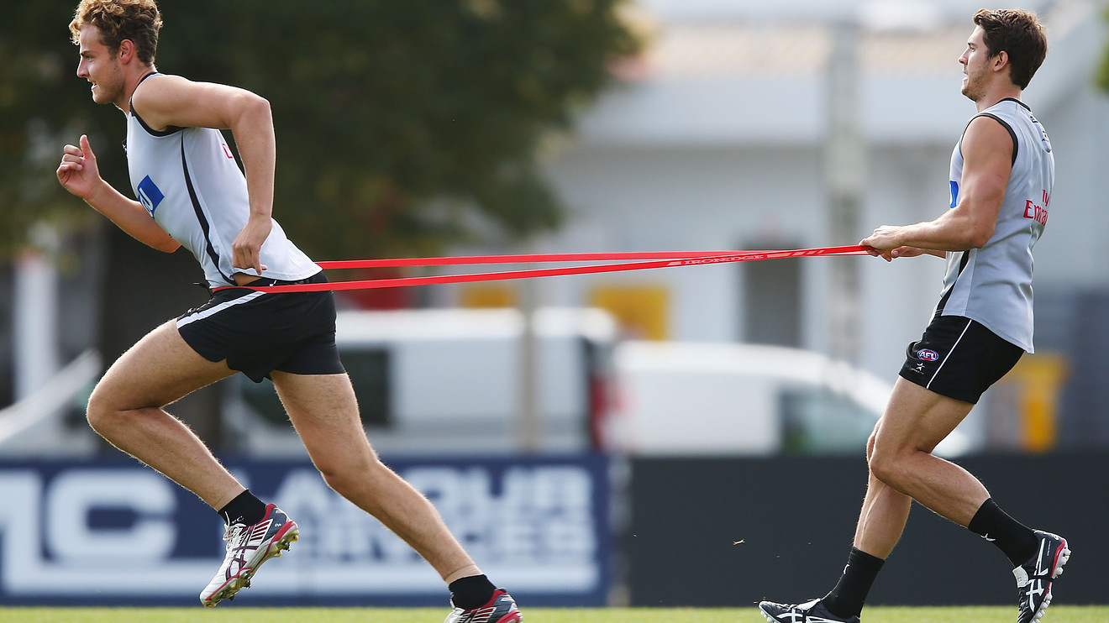

4.Бег с низкого старта с колодок с партнером с упором в плечи (рисунок б)

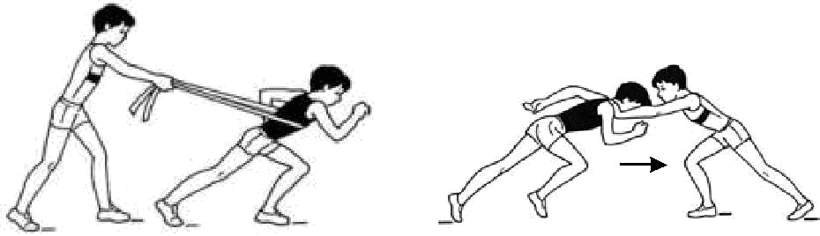Рисунок а Рисунок б

5.Челночный бег

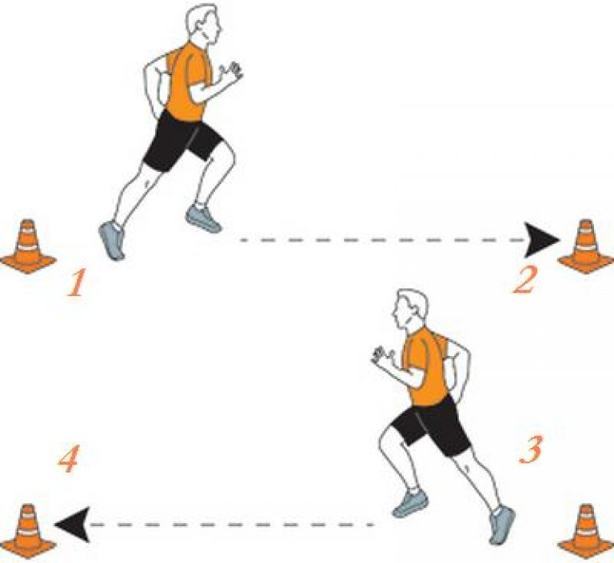

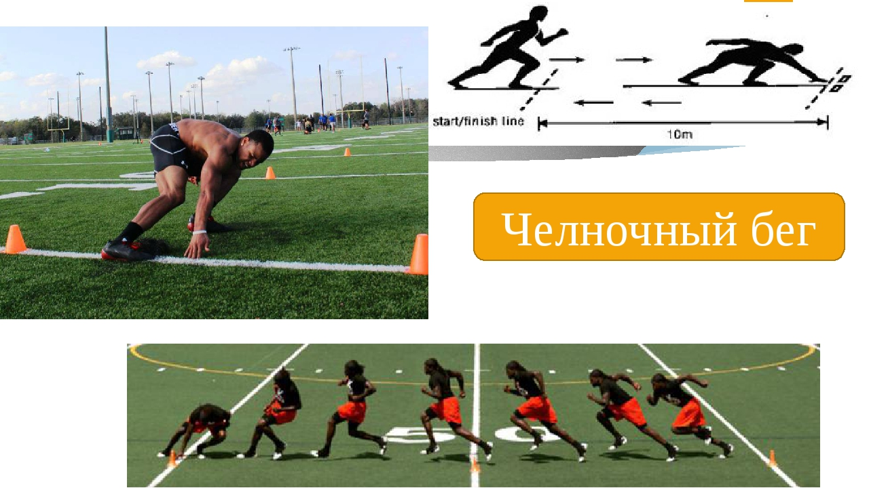

6.Бег в гору

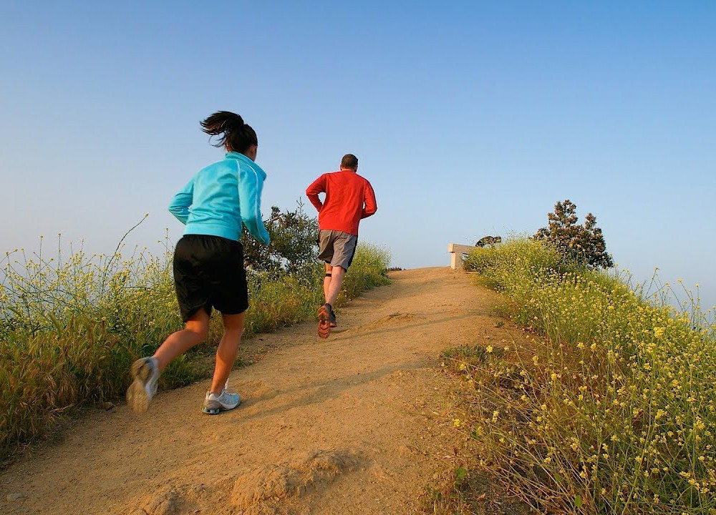

7.Напрыгивание на тумбу

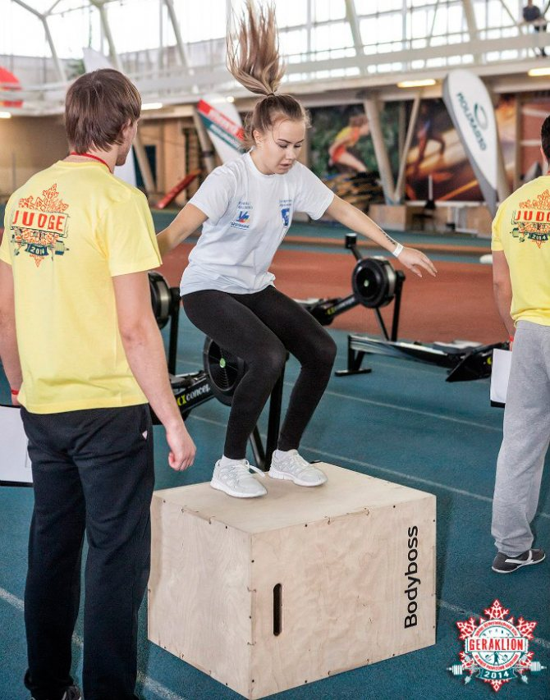

8.Прыжки через барьеры с двух ног

9.Гандикап

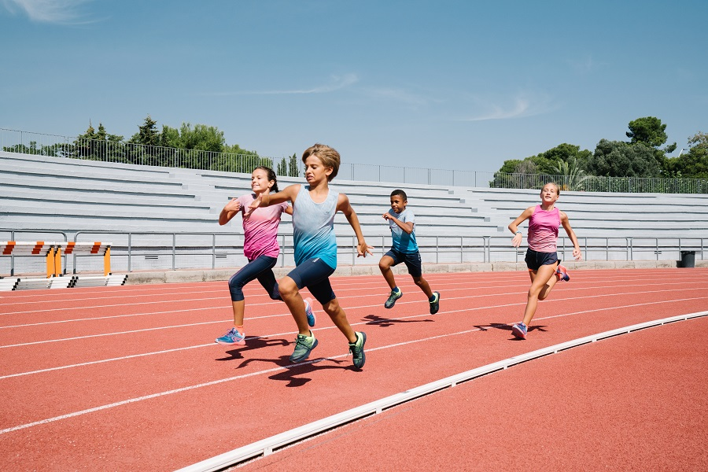

10.Бег на месте с высоким подниманием бедра с натянутой резиной

11.Прыжки с жилетом

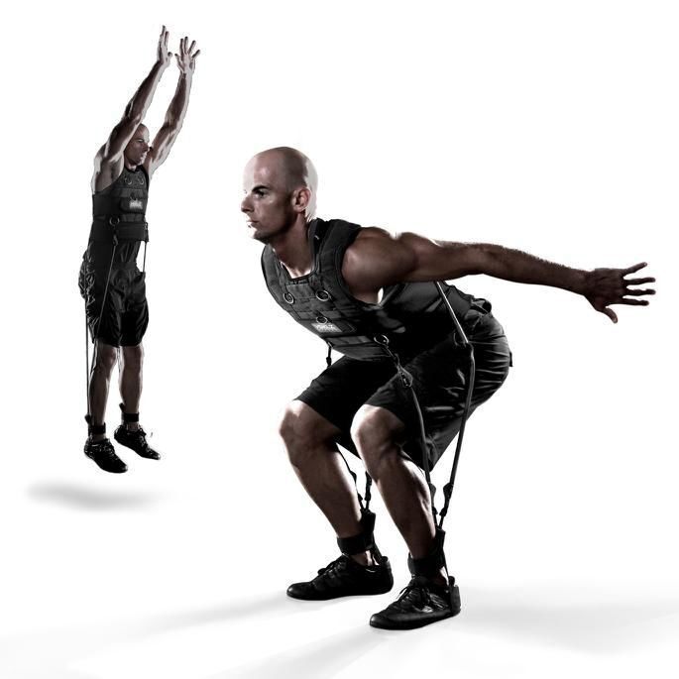

12.Бег с ускорением по 40-60 метров в ¾ интенсивности от максимальной.

13.Бег с прыжковыми шагами

14.Выбегание с колодок по 15-20 метров до полного выпрямления туловища в полную силу

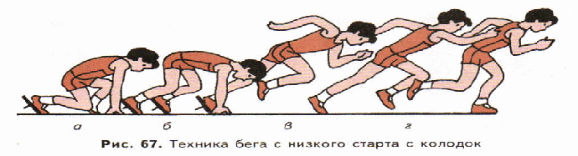

15.Бег по лестнице

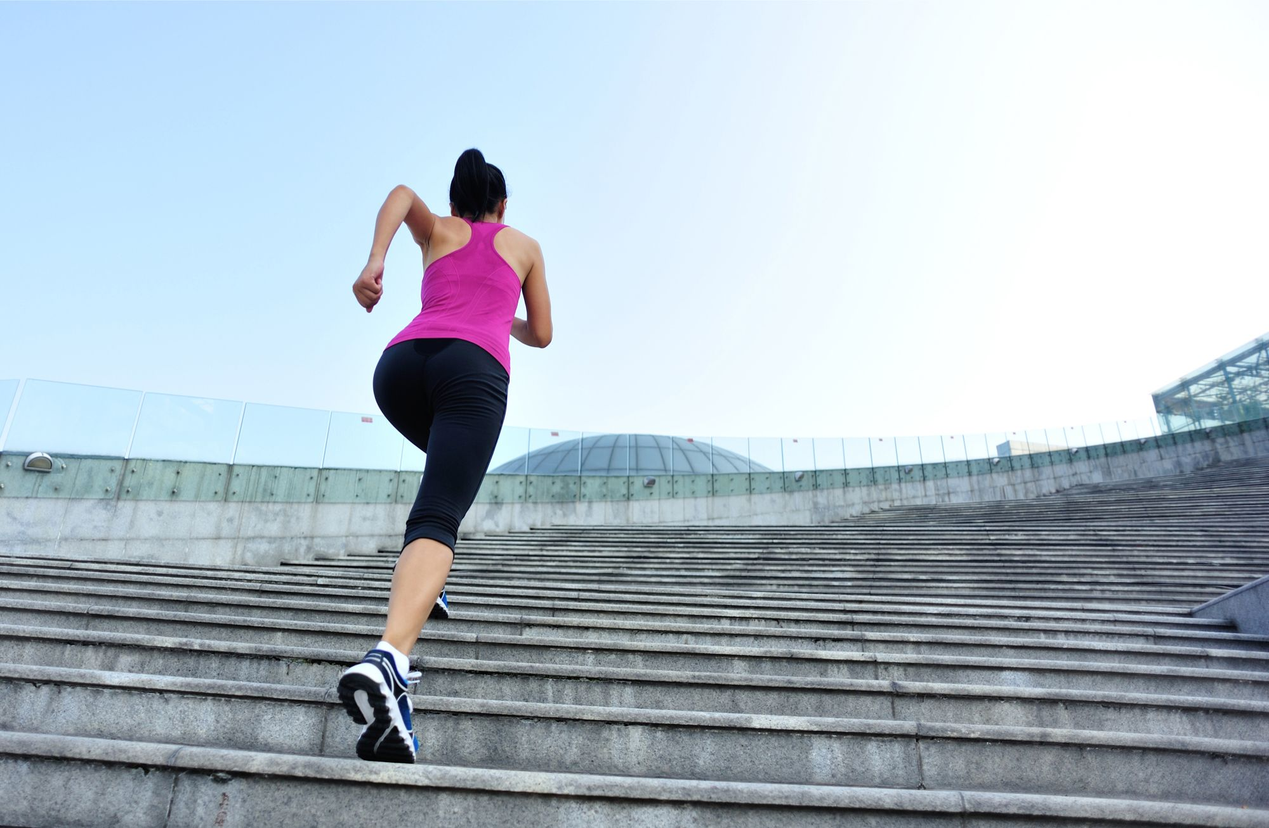

16.Метание флаера с разбега и с места.

17.Броски набивного мяча с ускорениями.

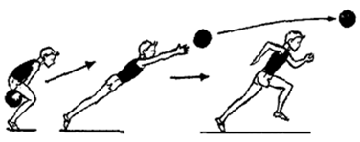

18.Ускорения с различных положений (сидя, спиной вперед, лежа, закрыв глаза, полу присед боком )

19.Прыжки в длину с колодок

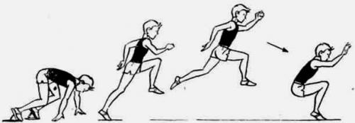

20.Прыжки на скакалке

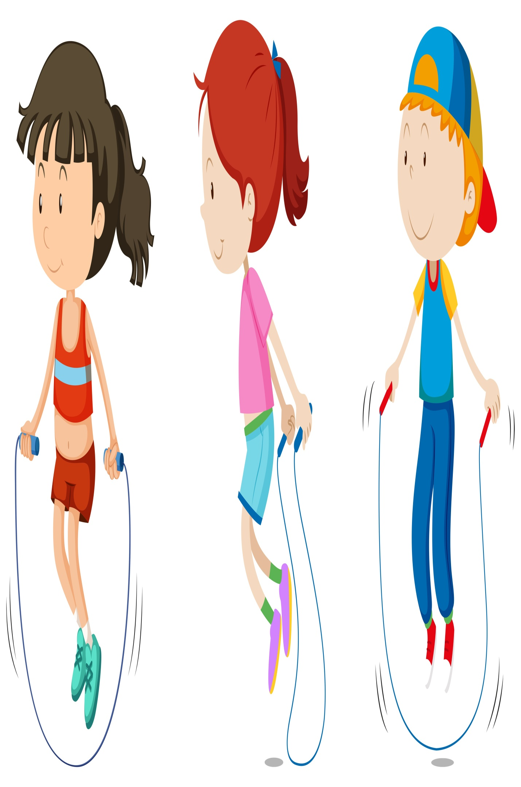

21.Прыжки с отягощением вверх с двух ног, стараясь коснуться головой подвешенного

мяча

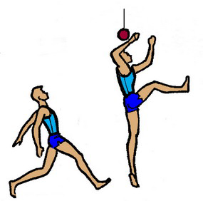

22.Упругие прыжки на двух ногах со штангой на плечах

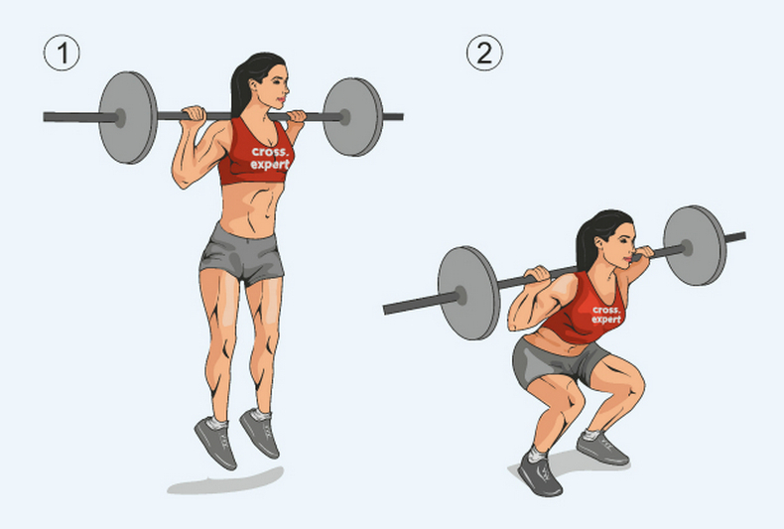

23.Прыжки по лестнице

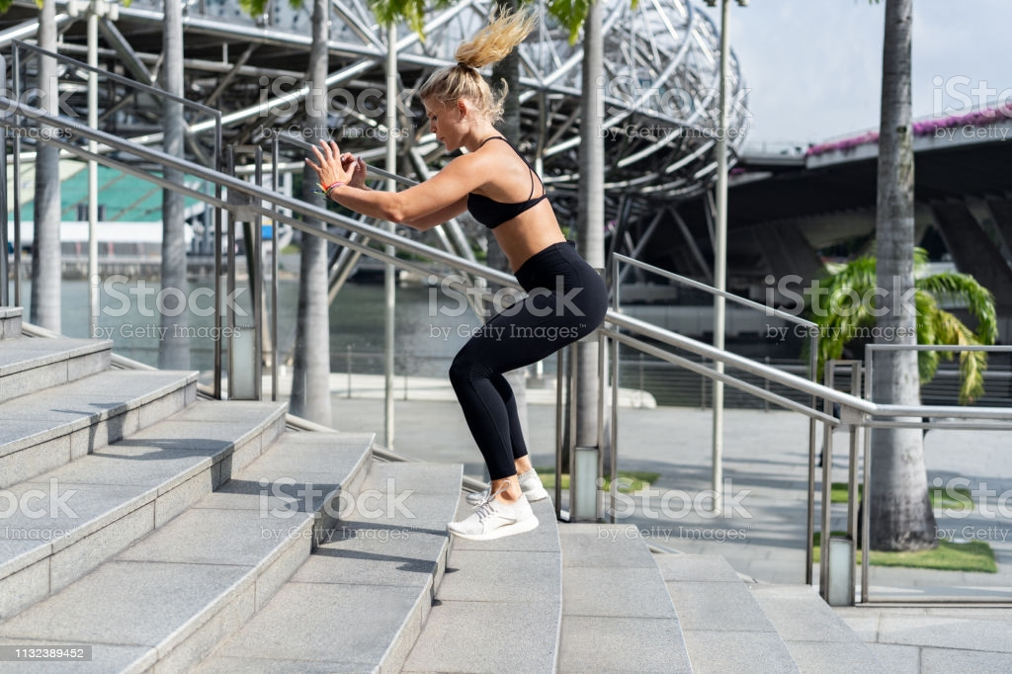

24.Спрыгивание с высоты 40-100 см на одну или две ноги с последующим мгновенным отталкиванием для прыжка в высоту 60-120 см или в длину

25.Быстрое поднимание бедром стоя на одной ноге

26.Упражнения с лестницей скорости и координации

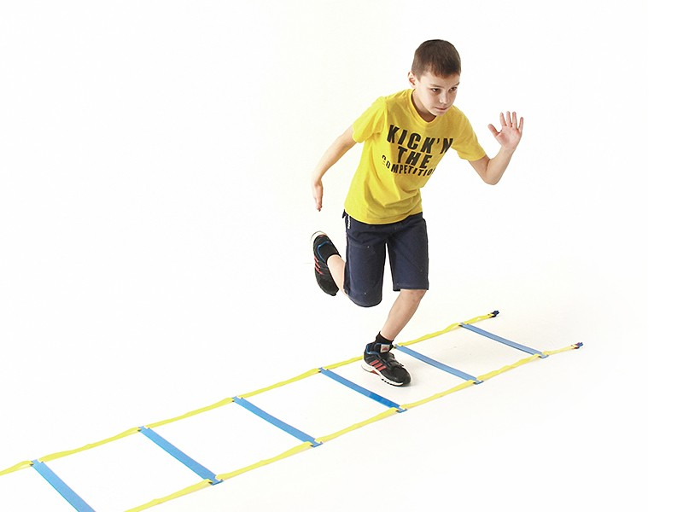

Имитационные упражнения

1.Бег на месте с высоким подниманием бедра

2.Движения руками на месте. Руки согнуты в локтях под углом около 90 градусов, движения осуществляются –вперед-назад, кисть поднимается до уровня подбородка.

3.Бег на месте с захлестыванием голени

4.Бег в упоре на месте

5.Семенящий бег на месте

6.Быстрый бег на месте

Имитационные упражнения

1.